TPG 704 01 Odběrná plynová zařízení a spotřebiče na plynná paliva v budovách

Zaměřeno na umístění.
Norma: https://docplayer.cz/3722479-Tpg-domovni-plynovody-g-704-01.html
Posouzení přívodu spalovacího vzduchu smí provádět kvalifikovaná osoba, např. revizní technik plynových zařízení, servisní technik plynových spotřebičů, projektant s autorizací v oboru technika prostředí staveb nebo soudní znalec v příslušném oboru.
TZB-info: https://vytapeni.tzb-info.cz/normy-a-pravni-predpisy-vytapeni/10414-zmena-z1-tpg-704-01-odberna-plynova-zarizeni-a-spotrebice-na-plynna-paliva-v-budovach
Vavřička: https://www.topin.cz/clanky/pozadavky-na-umistovani-otevrenych-plynovych-spotrebicu-2-cast-detail-9021

Pokud se provádějí stavební úpravy (např. výměna oken, změna větrání), při kterých se mění přívod spalovacího vzduchu, výměna vzduchu v místnosti nebo objem prostoru pro plynový spotřebič v provedení A nebo B, popř. se instaluje nový spotřebič v provedení A nebo B, musí vlastník spotřebiče (pokud se této odpovědnosti nezprostí jejím prokazatelným přenesením na uživatele např. smlouvou o pronájmu nebo předáním do osobního užívání) zajistit:
- provedení přepočtu objemu prostoru, průtoku vzduchu a potřebného množství spalovacího vzduchu pro spotřebiče v provedení A a B podle požadavků pro jednotlivá provedení spotřebičů uvedených v kapitolách 9 a 10;
- ověření nepřípustného podtlaku u spotřebičů v provedení B;
- provozní revizi plynového zařízení (neprodleně po dokončení stavebních úprav nebo před uvedením nového spotřebiče do provozu).

Přepočet nebo ověření nepřípustného podtlaku provádí kvalifikovaná osoba, např. revizní technik plynových zařízení, revizní technik spalinových cest, projektant s autorizací v oboru technika prostředí staveb nebo soudní znalec v příslušném oboru.

U spotřebičů v provedení A došlo k následujícím zásadním změnám:
- byl stanoven nejmenší požadovaný objem prostoru pro plynový zásobníkový ohřívač vody do příkonu 2 kW, a to 20 m³;
- přívod vzduchu pro plynové průtokové ohřívače vody do příkonu 10,5 kW a spotřebiče pro přípravu pokrmů je možno zajistit občasným nebo trvalým otevřením (vyklopením) okenního křídla, dveří nebo jiného větracího prvku do venkovního prostoru.
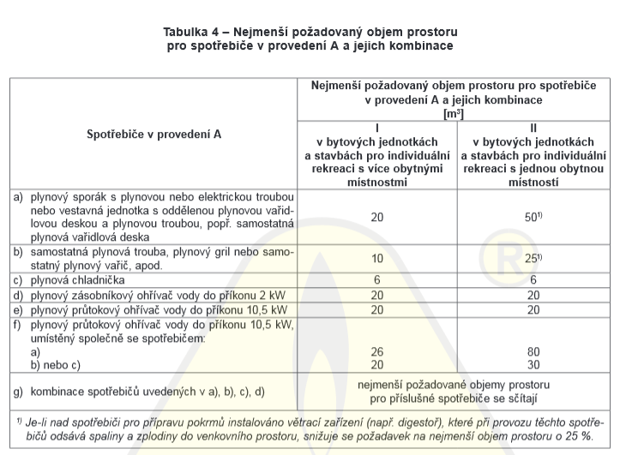

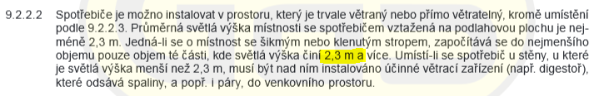
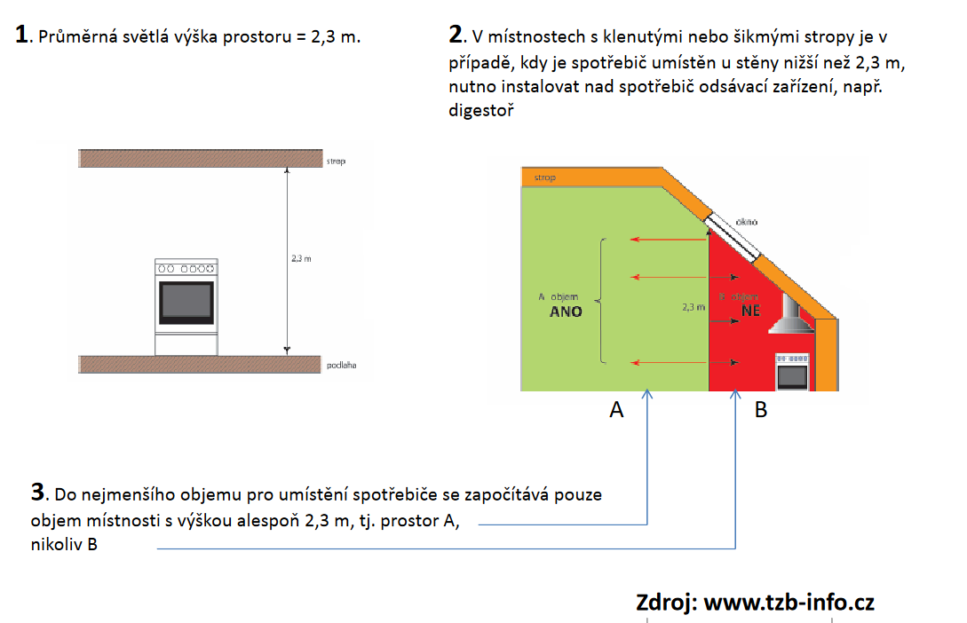

Otázka: Jak se zajistí přívod vzduchu pro „A“
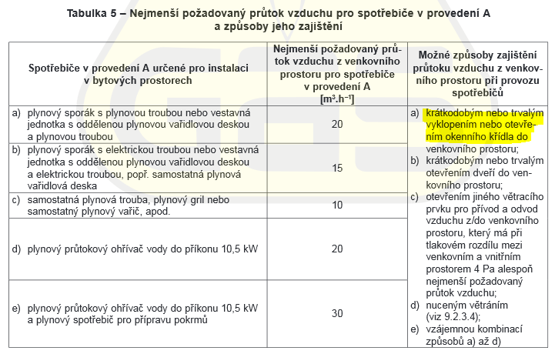

Největší změny doznala kapitola týkající se spotřebičů v provedení B.
Objem prostoru.
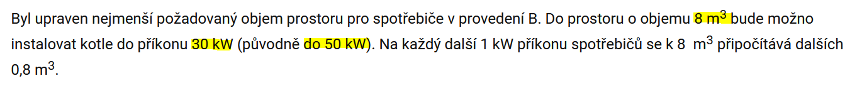
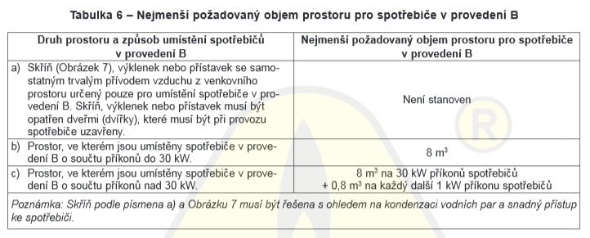

Obrázek skříň – NEJBEZPEČNĚJŠÍ UMÍSTĚNÍ SPOTŘEBIČE
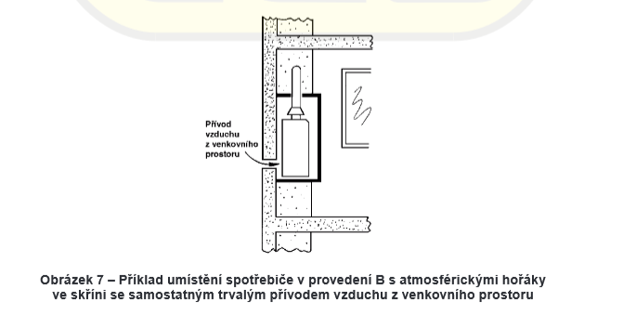
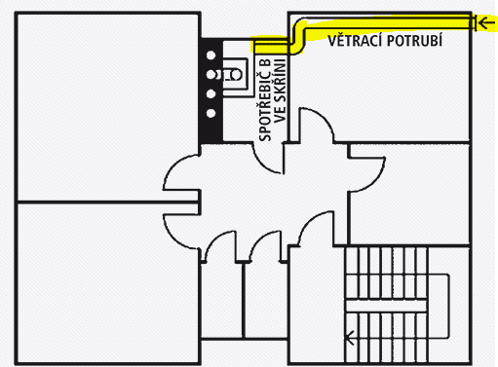

Přívod vzduchu pro B
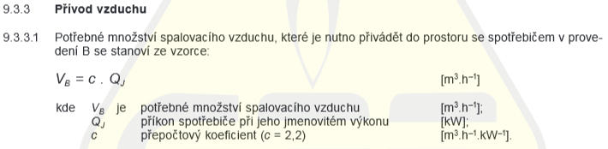

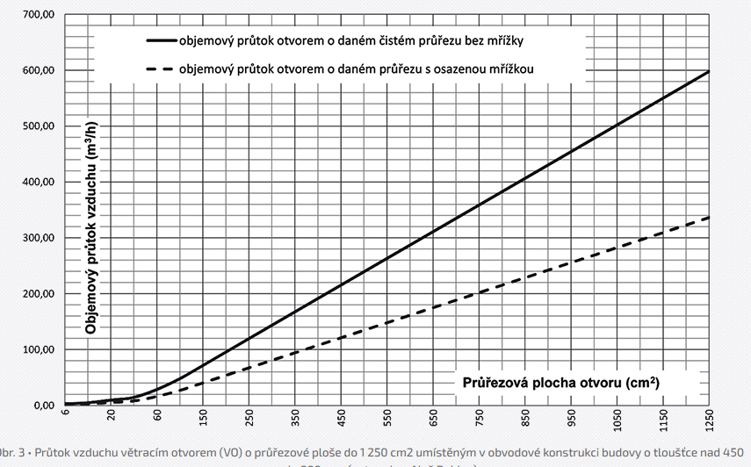
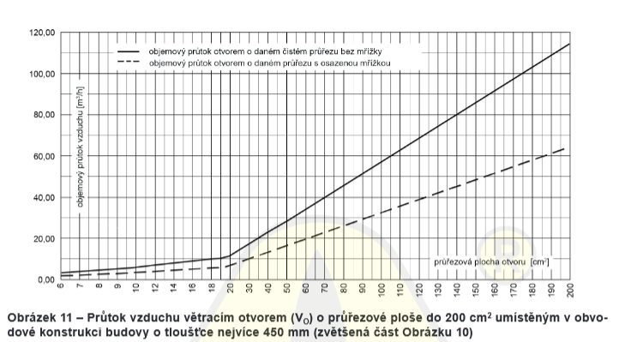

Otázka: Jak se zajistí přívod vzduchu pro B když místnost není větratelná (nemá okna a dveře)

